Secretaria Municipal de Educação
E.M.E.B. Professor Vitoldo Alexandre Czech
Diretora: Lucélia Aparecida Gabrielli
Assessora Pedagógica: Maria Claudete T. Gervásio
Assessora Administrativa: Rosane Eva Bucco
Professor: PAULO ANDRÉ KLEIN
Disciplina: Música
5º ano matutino – 22/06/2020
COPIEM OS CONTEÚDOS NO CADERNO, OU SE REALIZAREM A IMPRESSÃO PODEM COLAR.
LEIAM COM ATENÇÃO! ASSIM, PARA REALIZAR AS PRÓXIMAS ATIVIDADES.
QUALQUER DÚVIDA ESTOU À DISPOSIÇÃO.

AULA 04
DATA:

A figura é formada de até três partes:
1) cabeça 2) haste 3) colchete ou bandeirola
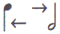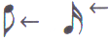
A duração das figuras e pausas correspondem-se.
O silêncio é a ausência do som.
REGRA PRINCIPAL:
A escrita deve ser a mais clara possível e as notas devem ser agrupadas de maneira que representem sempre uma unidade reconhecível.

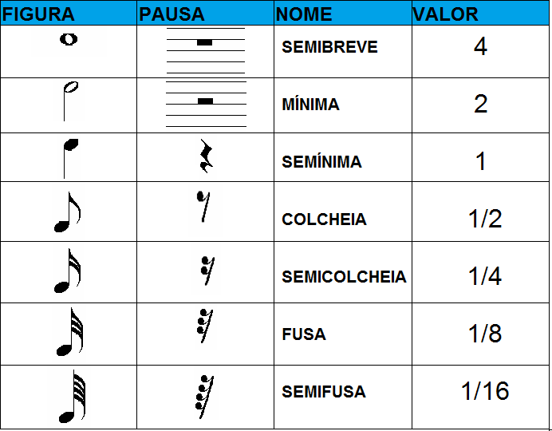
TABELA DE VALORES

